Диаграммы UML
Table of Contents
Диаграммы UML 1
Статические диаграммы 3
Классов 3
Объектов 3
Компонент 3
Развёртывания 4
Пакетов 4
Динамические диаграммы 4
Состояний 4
Последовательности 5
Сотрудничества 5
Действий 6
Прецедентов 6

Статические диаграммы

Классов
см. файл class-diagram.odt

Объектов
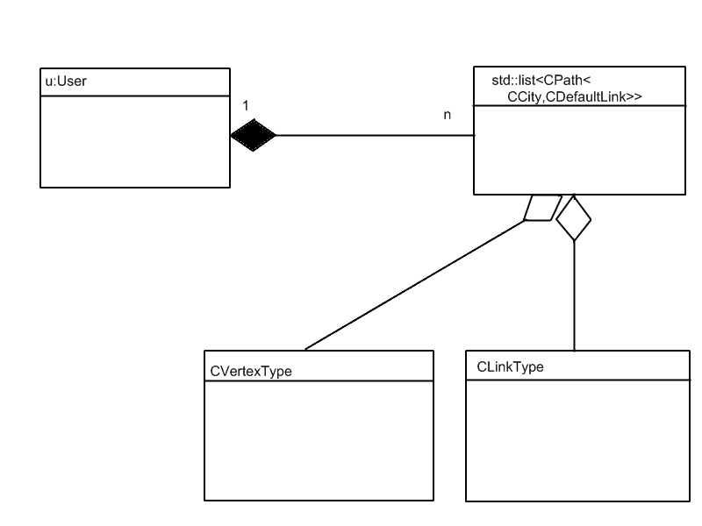

Компонент
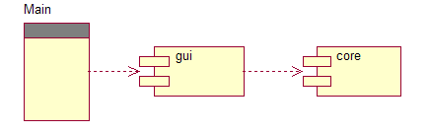

Развёртывания
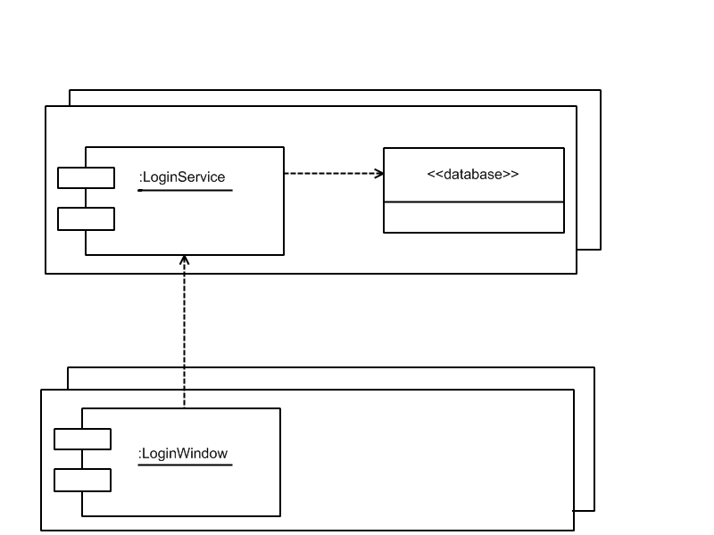

Пакетов
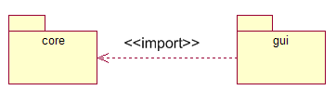

Динамические диаграммы

Состояний
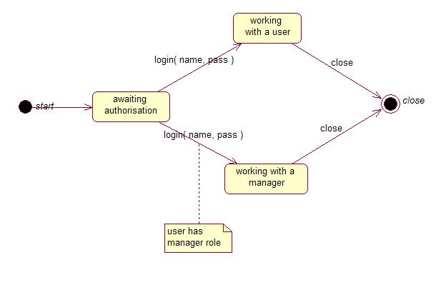

Последовательности
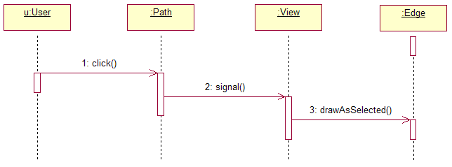

Сотрудничества
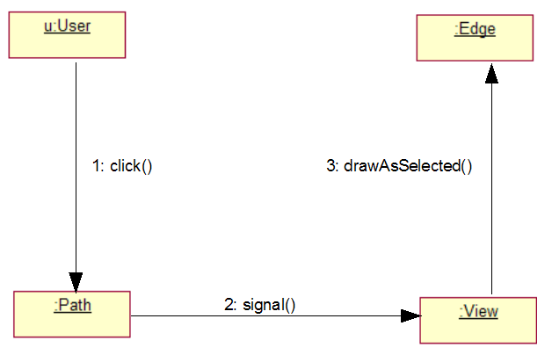

Действий
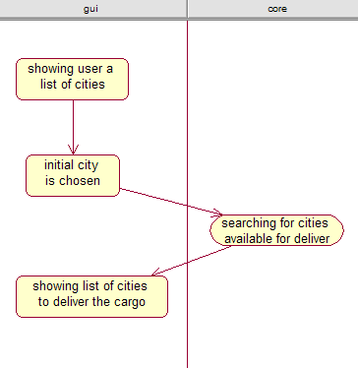

Прецедентов
